Revius-Bekeringe

Gedicht van de Week
Week 27- 2015
www.arspoetica.nl
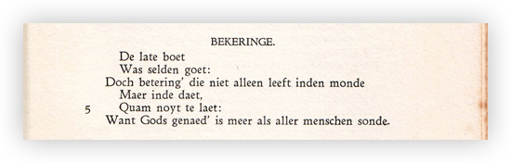
Vandaag op verzoek een gedicht van de theoloog Jacob Revius(1586-1658). Hij is een van de grote namen uit de kerkelijke geschiedenis van de 17de eeuw. Onder andere werkte hij mee aan de Statenvertaling van de bijbel. Zijn bekendste gedicht is het passiegedicht “Hij droech onse smerten”.
Ook was hij een van de voormannen van de contraremonstrantse richting, die in die tijd het pleit won van de meer vrijzinnige remonstrantse richting binnen de gereformeerde kerk. Een van de belangrijkste twistpunten in dit conflict was de predestinatie,wat onder andere betekent dat de komende zaligheid van de mens door God vóór alle tijden is bepaald. Dit werd door Revius’ partij in strenge zin geïnterpreteerd. Het gedicht van deze week lijkt dit standpunt niet geheel te onderschrijven.
Een biografie (met als actuele titel”Eerst de waarheid, dan de vrede”)verscheen in 2012, geschreven door Enny de Bruijn, waarin de positie van Revius in de vele conflicten en gebeurtenissen van zijn tijd wordt beschreven. Echter ook meer anekdotische zaken worden verhaald zoals zijn bemoeienis met een Marokkaanse theologiestudent te Leiden en pogingen de gereformeerde leer binnen de kerk van Constantinopel te introduceren.
Zijn gedichten zijn verzameld in “Over-Ysselsche sangen en dichten” in 1630. De tekst van deze week is afkomstig uit de uitgave van 1930.

